2021年９月29日
特別養護老人ホーム松寿園・アネックス
ご入居者様、ご家族 各位

社会福祉法人 六高台福祉会
理事長 正田 貴之
特別養護老人ホーム松寿園施設長 平居

新型コロナウイルス感染防止による「面会自粛」の解除と一部制限について（お知らせ）

日頃より、松寿園のご利用並びに運営へのご理解とご協力を賜り、誠にありがとうございます。
さて、今般、新型コロナウイルス対策における「緊急事態宣言」が解除されることとなりました。長期間にわたるご面会の自粛へのご協力を賜り、誠にありがとうございました。
解除後におきましても、ブレイクスルー感染や感染第６波への備えなど、引き続き高い警戒感を維持しながら、ご入居者様の生活と感染対策のバランスを保ったケアを行う必要がございます。従いまして、10月1日以降につきましては、下記のとおりご面会の一部制限の維持につきまして、引き続きご理解いただけますようお願い申し上げます。
皆様方のご理解とご協力を重ねてお願い申し上げます。

記
- ご面会について
10月1日～次のことを遵守の上、どなた様もご面会していただけます。

- ご面会時間は、1回15分以内とさせていただきます
- ご面会回数は、1日1回とさせていただきます
- ご面会人数は、1回３名までとさせていただきます
- ご面会場所は、指定された場所とさせていただきます
- ご面会中の飲食は、お控えください
- 体調不良時や体調不良の方と接触された場合（面会される直近2週間）などにつきましては、ご面会をお控えください

＊施設・事業所の感染状況等あらゆる局面変化により、適宜対応を判断させていただきます。
＊コロナワクチン接種が可能な方は、接種をされますようお願いいたします。

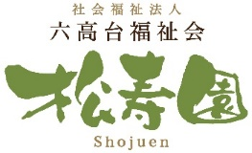
以上
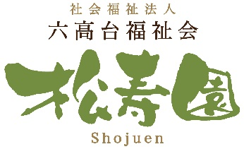
お問合せ：各事業所の相談員まで
☏：（代）047-386-6357

